INFORME DE FISCALIZACIÓN AMBIENTAL

INSPECCIÓN AMBIENTAL

PISCICULTURA LOS CANELOS

DFZ-2016-1045-XIV-RCA-IA

 | Nombre | Firma
Aprobado | Eduardo Rodríguez S.
Revisado | Juan Harries M.
Elaborado | Mauricio Benítez M.

Tabla de Contenidos
Tabla de Contenidos 2
1. RESUMEN. 3
2. IDENTIFICACIÓN DEL PROYECTO, INSTALACIÓN, ACTIVIDAD O FUENTE FISCALIZADA. 4
2.1. Antecedentes Generales. 4
2.2. Ubicación y Layout 5
3. INSTRUMENTOS DE GESTIÓN AMBIENTAL QUE REGULAN LA ACTIVIDAD FISCALIZADA. 7
4. ANTECEDENTES DE LA ACTIVIDAD DE FISCALIZACIÓN. 8
4.1. Motivo de la Actividad de Fiscalización. 8
4.2. Materia Específica Objeto de la Fiscalización Ambiental. 8
4.3. Aspectos relativos a la ejecución de la Inspección Ambiental. 8
4.3.1. Antecedentes de la inspección. 8
4.3.2. Detalle del Recorrido de la Inspección. 9
4.4. Aspectos relativos a la ejecución de la Inspección Ambiental. 9
4.4.1. Documentos Revisados. 9
5. HECHOS CONSTATADOS. 10
5.1. Proyecto Técnico de Acuicultura. 10
5.2. Caudal, número y ubicación de puntos de descargas autorizadas. 18
5.3. Sistema de tratamiento de residuos líquidos. 23
5.4. Manejo de lodos. 26
5.5. Manejo de mortalidad. 27
6. CONCLUSIONES. 30
7. DOCUMENTACIÓN SOLICITADA Y ENTREGADA. 31
8. ANEXOS. 32

RESUMEN.

El presente documento da cuenta de los resultados de la actividad de fiscalización ambiental realizada por la Superintendencia del Medio Ambiente y el Servicio Nacional de Pesca y Acuicultura (SERNAPESCA), a la Unidad Fiscalizable denominada “Piscicultura Los Canelos”, desarrollada el día 26 de mayo de 2016 (Acta de inspección Ambiental, Anexo 1).

La Piscicultura Los Canelos cuenta con las Resoluciones de Calificación Ambiental (RCAs) favorables N° 133/2009, de la Comisión de Evaluación de la Región de Los Ríos, que aceptó la DIA del proyecto “Piscicultura Los Canelos” y N° 6/2014, de la Comisión de Evaluación de la Región de Los Ríos, asociada a la DIA del proyecto “Piscicultura Los Canelos: Modificación del manejo de mortalidad a través de un Sistema de Ensilaje” (Anexo 2). El proyecto se encuentra en el sector de Santa Rosa, aproximadamente en el kilómetro 14, camino a Puerto Nuevo, comuna de Paillaco, Provincia de Valdivia, Región de Los Ríos y consiste básicamente en un centro acuícola de flujo abierto, que incorpora las etapas de incubación, alevinaje, juveniles, esmoltificación y reproductores, además del tratamiento de la mortalidad mediante ensilaje.

Las materias relevantes objeto de la fiscalización incluían: Proyecto técnico de acuicultura, caudal, número y ubicación de puntos de descargas autorizadas, sistema de tratamiento de residuos líquidos, manejo de lodos y manejo de mortalidad. Cabe señalar que al momento de la inspección, la piscicultura se encontraba en operación, en sus fases de incubación y alevinaje.

De los resultados de las actividades de fiscalización, asociadas a los aspectos ambientales relevantes de los Instrumentos de Gestión Ambiental indicados en el punto 3, se puede indicar que no se han detectado No Conformidades. Lo anterior, sin perjuicio de los expedientes correspondientes a Norma de Emisión, citados en el punto 5.3 del presente informe.

IDENTIFICACIÓN DEL PROYECTO, INSTALACIÓN, ACTIVIDAD O FUENTE FISCALIZADA.

Antecedentes Generales.

Identificación de la actividad, instalación, proyecto o fuente fiscalizada:
Piscicultura Los Canelos
Región:  Los Ríos | Ubicación específica de la actividad, proyecto o fuente fiscalizada:  Kilómetro 4, Sector Santa Rosa, camino público Puerto Nuevo, Paillaco.
Provincia:
Valdivia
Comuna:
Paillaco
Titular de la actividad, instalación, proyecto o fuente fiscalizada:  Inversiones Gramado Ltda. | RUT o RUN:  76.092.410-5
Domicilio titular:  Ruta 5 Sur, km 1031, Puerto Montt. | Correo electrónico:  ploscanelos@hotmail.com
Domicilio titular:  Ruta 5 Sur, km 1031, Puerto Montt. | Teléfono:  96441443
Identificación del representante legal:  Boris Contreras del Río | RUT o RUN:  5.847.777-8
Domicilio representante legal:  Manuel Montt N° 850, Oficina 701, Temuco. | Correo electrónico:  ploscanelos@hotmail.com
Teléfono:
96441443
Fase de la actividad, proyecto o fuente fiscalizada:
RCA N°133/2009: Operación, según última actualización del Sistema RCA efectuada el 03/06/2014.
RCA N° 6/2014: No indicada, según última actualización del Sistema RCA 09-04-2014, indica “En edición”.

Ubicación y Layout

Figura 1. Mapa de ubicación contexto regional (Fuente: Elaboración propia en base a imagen Google Earth).

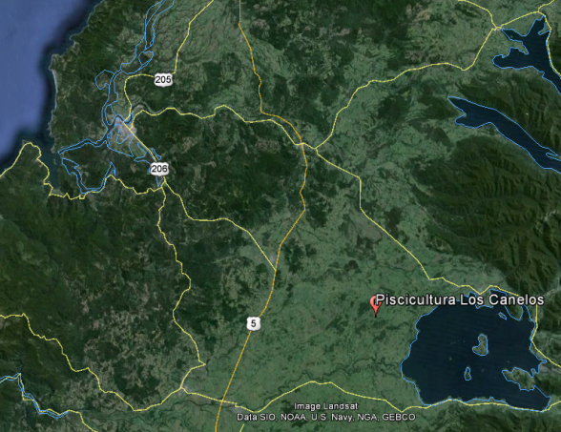
Valdivia

Figura 2. Mapa de ubicación local (Fuente: Elaboración propia en base a imagen Google Earth).

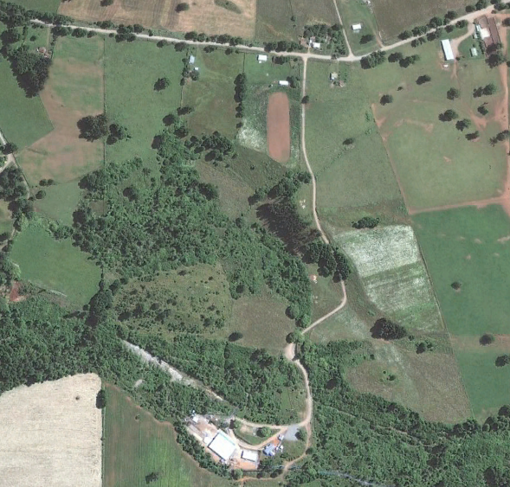
Ruta T - 699
Piscicultura Los Canelos
Coordenadas UTM
Datum: WGS84 | Huso: 18 Sur | UTM N: 5.550.146 m | UTM E: 701.846 m
Ruta de Acceso:
Desde la ciudad de Paillaco, avanzar 9,8 km en dirección Este a través de la ruta T-65, luego, tomar ruta T-695, en dirección sureste por 10 km, hasta la intersección con la ruta T-699, desde dicho punto avanzar en dirección este 4,8 km, donde al costado derecho se encuentra servidumbre de acceso a la piscicultura.

INSTRUMENTOS DE GESTIÓN AMBIENTAL QUE REGULAN LA ACTIVIDAD FISCALIZADA.

Identificación de Instrumentos de Gestión Ambiental que regulan la actividad, proyecto o fuente fiscalizada.
N° | Tipo de instrumento | N°/  Descripción | Fecha | Comisión / Institución | Nombre de la actividad, proyecto o fuente regulada | Comentarios | Instrumento fiscalizado
1 | RCA | 133 | 2009 | Comisión de Evaluación Ambiental de Los Ríos (Anexo 2) | DIA Proyecto "Piscicultura Los Canelos" | Mediante Carta N° 42/2012, el SEA de la Región de Los Ríos, resolvió pertinencia de ingreso (no debía someterse de manera obligatoria al SEIA), respecto de la siguiente modificación:  - Reemplazo de 3 estanques de 10 m de diámetro y 100 m³, por 2 unidades raceway de 100 m³ y 4 estanques de 25 m³.  Mediante Res. Ex. N° 19/2015, él SEA de la Región de Los Ríos, resolvió pertinencia de ingreso (no debía someterse de manera obligatoria al SEIA), respecto de las siguientes modificaciones:  Incorporación de dos pozos profundos de 48 y 70 l/s, respectivamente, y la adición de un sistema de reutilización de agua filtrada. Las modificaciones no contemplan cambiar los niveles de producción (135 ton/año), ni los niveles totales de extracción de agua (353 l/s). | SI
2 | RCA | 6 | 2014 | Comisión de Evaluación Ambiental de Los Ríos (Anexo 2) | DIA Proyecto "Piscicultura Los Canelos: Modificación del manejo de mortalidad a través de un Sistema de Ensilaje". | - | SI
3 | D.S. | 90 | 2000 | MINSEGPRES | Piscicultura Los Canelos | Norma de Emisión de Residuos Líquidos. | SI

ANTECEDENTES DE LA ACTIVIDAD DE FISCALIZACIÓN.

Motivo de la Actividad de Fiscalización.

Motivo:  Programada | Descripción del motivo:  Según Resolución Ex. SMA N°1223/2015 que fija Programa y Subprogramas de Fiscalización Ambiental de Resoluciones de Calificación Ambiental para el año 2016.

Materia Específica Objeto de la Fiscalización Ambiental.

- Proyecto técnico de acuicultura.
- Caudal, número y ubicación de puntos de descargas autorizadas.
- Sistema de tratamiento de residuos líquidos.
- Manejo de lodos.
- Manejo de mortalidad.

Aspectos relativos a la ejecución de la Inspección Ambiental.

Antecedentes de la inspección.

Fecha de realización:  26/05/2016 | Hora de inicio:  14:15 |  | Hora de finalización:  17:00
Fiscalizador encargado de la actividad:  Mauricio Benítez Morales |  |  | Órgano:  Superintendencia del Medio Ambiente
Fiscalizadores participantes:  Christian Hinrichsen Figueroa |  |  | Órgano(s):  Servicio Nacional de Pesca y Acuicultura
Existió oposición al ingreso: NO |  | Existió auxilio de fuerza pública: NO
Existió colaboración por parte de los fiscalizados: SI |  | Existió trato respetuoso y deferente: SI
Entrega de antecedentes solicitados: SI |  | Entrega de acta: SI (Ver Anexo 1)

Detalle del Recorrido de la Inspección.

N° de estación | Nombre del sector | Descripción estación
1 | Estructuras de cultivo. | Sector donde se encuentran emplazados los estanques de cultivo, y galpones destinados a las distintas fases de producción.
2 | PT Riles. | Sector destinado al tratamiento de los residuos líquidos generados por la actividad.
3 | Captaciones y restitución. | Lugares desde donde se extraen aguas y restituye efluente del proyecto.
4 | Oficina. | Lugar donde se realizó la revisión de registros, documentación y fichas técnicas del proyecto y solicitud de documentos.

Aspectos relativos a la ejecución de la Inspección Ambiental.

Documentos Revisados.

Nombre del informe revisado | Aspecto ambiental relevante | Código  SSA | Fecha de recepción documento | Periodo que reporta |  | Organismo encomendado | Organismo revisor | Estado de conformidad | Lote
 |  |  |  | Desde | Hasta
Programa de Vigilancia Ambiental | Calidad cuerpo receptor | 7939 | 11-06-2013 | 01-03-2013 | 31-03-2013 | No aplica | SMA | Conforme | 647
Programa de Vigilancia Ambiental | Calidad cuerpo receptor | 22264 | 03-06-2014 | 01-10-2013 | 31-10-2013 | No aplica | SMA | Conforme | 647
Programa de Vigilancia Ambiental | Calidad cuerpo receptor | 22271 | 04-06-2014 | 01-03-2014 | 31-03-2014 | No aplica | SMA | Conforme | 647

HECHOS CONSTATADOS.

Proyecto Técnico de Acuicultura.

Número de hecho constatado: 1 | Estación N°: 1
Exigencia (s):
Considerando 3.3, RCA 133/2009.
El objetivo del proyecto consiste en la construcción y operación de un centro acuícola de flujo abierto, para la producción de salmónidos en sus etapas de incubación, alevinaje, juveniles, smoltificación y reproducción.

Considerando 3.5.2.1, RCA 133/2009.
[…]
El detalle de la infraestructura necesaria para la producción de salmónidos es el siguiente:
1200 incubadoras.
192 bateas.
100 estanques de 3,2 m de diámetro.
10 estanques de 10 m. de diámetro.

Carta SEA de Los Ríos N° 42/2012. Resuelve Pertinencia ingreso al SEIA.
El SEA de la Región de Los Ríos, resolvió pertinencia de ingreso (no debía someterse de manera obligatoria al SEIA), respecto de la siguiente modificación:
- Reemplazo de 3 estanques de 10 m de diámetro y 100 m³, por 2 unidades raceway de 100 m³ y 4 estanques de 25 m³.
El programa consiste en instalar 2 sistemas de raceway de 30 metros de largo por 3 metros de ancho y por 1,15 metros de alto.
Documentación entregada: No aplica
Hecho(s) constatado(s) durante la fiscalización:

- Al momento de la inspección la piscicultura se encontraba en operación. El Jefe de Centro a cargo, Sr. Cristian Ávalos, indicó que la instalación ha operado de manera normal.

- Durante la inspección se constató la implementación de la siguiente infraestructura:

- Sala de incubación bateas: 108 unidades de 3,6 metros de largo, 0,4 metros de ancho y 0,2 metros de alto, aproximadamente cada una...
- Sala de alevinaje: 48 estanques de 10 m³ (3,2 metros de diámetro) y 1,2 metros de alto.
- Patio de reproductores: 2 estanques de 100 m³ cada uno, 10 metros de diámetro y 1,6 metros de alto.
- Sala de reproductores: 2 raceway de 28 metros de largo, 3,6 metros de ancho y 1,3 metros de alto.
- Sala de incubación Zoug Jar: 104 unidades de 10 litros en sala de cuarentena y 520 unidades de 10 litros en sala de incubación.

Registros
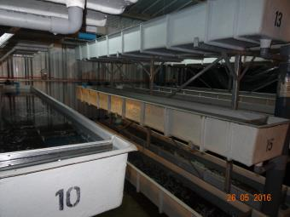 |  | 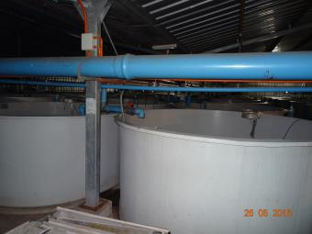
Fotografía 1. | Fecha : 26-05-2016 | Fotografía 2. | Fecha : 26-05-2016
Descripción Medio de Prueba: La fotografía 1 muestra una toma general de la sala de incubación bateas, en la que se desarrolla la etapa previa al alevinaje. |  | Descripción Medio de Prueba: La fotografía 2, describe la implementación de la sala de alevinaje y los estanques ubicados en su interior.

Registros
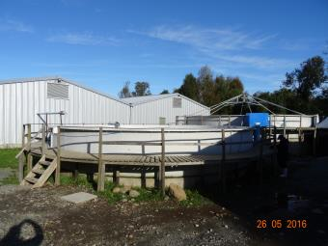 |  | 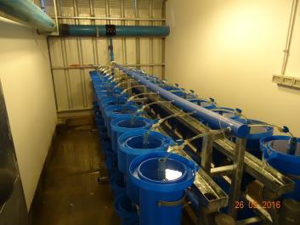
Fotografía 3. | Fecha : 26-05-2016 | Fotografía 4. | Fecha : 26-05-2016
Descripción Medio de Prueba: La fotografía 3 muestra los 2 estanques de 100 m³, para la etapa de reproductores, instalados en el patio, al costado de la sala de incubación Zoug Jar. |  | Descripción Medio de Prueba: La fotografía 4, describe la implementación de la sala de incubación Zoug Jar, y parte de las incubadoras de 10 litros.

Número de hecho constatado: 2 | Estación N°: 4
Exigencia (s):

Considerando 3, Numeral 3.5.2.2, letra a), RCA 133/2009.

El proyecto contempla una producción anual máxima de 135.000 kilos de salmónidos de 100 gramos de peso promedio.

Considerando 6, RCA 133/2009.
Que, respecto del Permiso Ambiental Sectorial N° 74, la Dirección Regional de SERNAPESCA de la Región de Los Ríos, lo ha otorgado para una producción anual máxima de 135.000 kg. de salmónidos, indicada en el Proyecto Técnico de la Solicitud.

Documentación entregada:

A través del Acta de Inspección (Punto 9, Número 1), se requirió al Titular entregar la siguiente información:
- Ingreso de individuos, enero a diciembre (en número, peso promedio y biomasa). Egreso de individuos (traslado y mortalidad) en número, peso promedio y biomasa (enero a diciembre). Lo anterior, para los años 2013, 2014 y 2015. Existencia de individuos al 31.12.2013, 31.12.2014 y 31.12.2015 (en número, peso promedio y biomasa).

Mediante Carta S/N°, ingresada con fecha 06 de junio a la Oficina de Partes de la MZS (Anexo 3), el titular entregó documentación en respuesta a lo solicitado en Acta de Inspección.

Examen de Información:

- A continuación, las infografías 1, 2 y 3, muestran los datos, donde queda consignada la biomasa de Piscicultura Los Canelos, para los años 2013, 2014 y 2015, respectivamente. Esto, de acuerdo a los antecedentes reportados por el Titular, al requerimiento formulado durante la inspección:
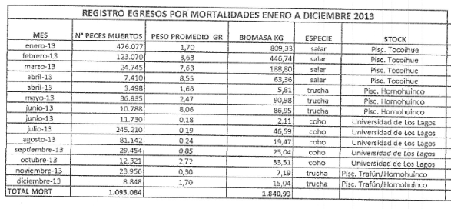
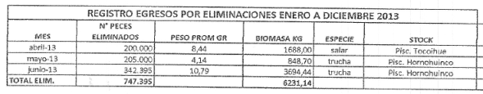
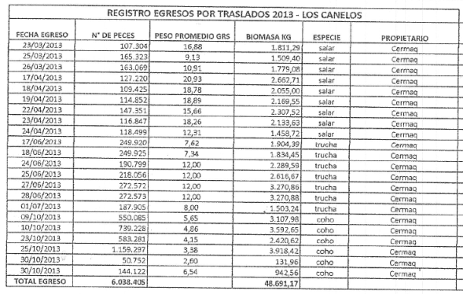
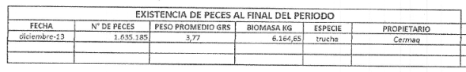
Infografía 1: Resumen estadística periodo 2013, Piscicultura Los Canelos.

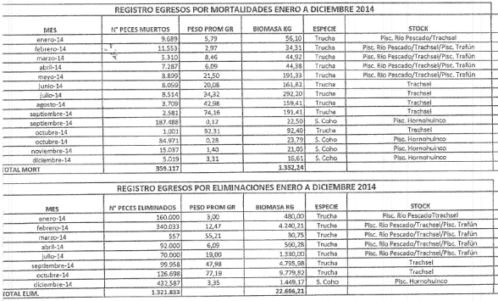
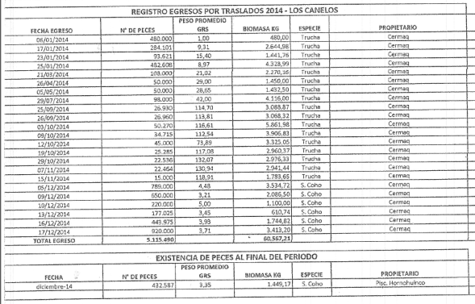
Infografía 2: Resumen estadística periodo 2014, Piscicultura Los Canelos.

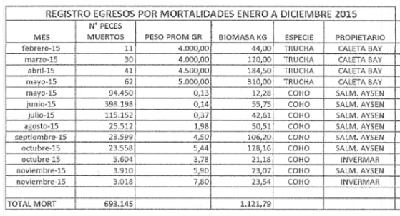
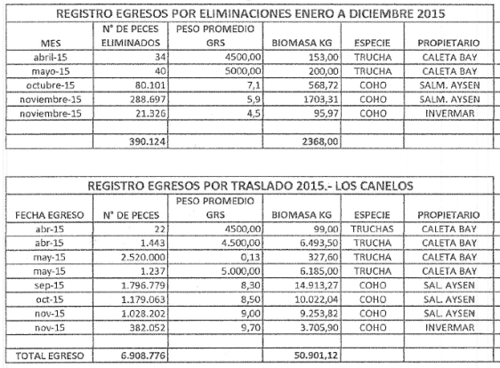
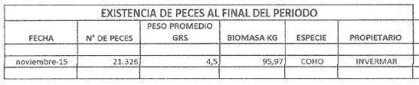
Infografía 3: Resumen estadística periodo 2015, Piscicultura Los Canelos.

- El Artículo 2, letra n), del D.S. (MINECON) N° 320/2001, Reglamento Ambiental para la Acuicultura, define el concepto de Producción como el “resultado de la suma de todos los egresos, expresados en toneladas, kilos o unidades, y del remanente existente en un centro de cultivo en un período determinado”. Asimismo, mediante D.S. (MINECON) N° 20/2015, agrega a la letra n) antes citada, la siguiente frase final: “En el caso de las pisciculturas se entenderá por producción el resultado de la suma de todos los egresos, expresados en toneladas, kilos o unidades, descontados los ingresos de ejemplares efectuados en el mismo período”. Con todo, considerando que los antecedentes reportados corresponden a periodos anteriores a la modificación de lo que debemos entender por producción, se tiene que:

Producción = Egresos + Existencia

- Así, los cálculos de Producción para los años 2013, 2014 y 2015 para Piscicultura Los Canelos, se presentan en la Tabla 1:
Año | Producción (ton)
2013 | 62.927,89
2014 | 86.034,83
2015 | 54.486,88
Tabla 1: Producción de Piscicultura Los Canelos, para los años 2013, 2014 y 2015, según información reportada por el titular.

- Así, se tiene que de acuerdo a la información reportada, considerando los egresos ya sea por mortalidad, eliminaciones y traslados, más la existencia al final de cada periodo analizado, la producción de Piscicultura Los Canelos, para los años 2013, 2014 y 2015, ha estado dentro de lo autorizado como producción máxima en la RCA 133/2009 y el proyecto técnico autorizado en el PAS correspondiente, equivalente a 135.000 kilos, es decir, 135 toneladas de producción máxima anual.

Caudal, número y ubicación de puntos de descargas autorizadas.

Número de hecho constatado: 3 | Estación N°: 2
Exigencia (s):

Considerando 3, Numeral 3.5.2.2, letra a), RCA 133/2009.
El proyecto contempla una producción anual máxima de 135.000 kilos…, extrayendo agua desde tres vertientes (sin nombre) y desde el estero Pichiralitrán, por un total máximo de 353 l/s.

Considerando 3, Numeral 3.5.2.2, letra b), RCA 133/2009.
Las bocatomas de las 3 vertientes consistirán en un muro recolector con compuerta y cámara de entrada que canalizan las aguas a utilizar…
La bocatoma del estero será de captación lateral, por medio de un muro y compuerta directa a una cámara de entrada y de acumulación…

Considerando 3, Numeral 3.5.3, RCA 133/2009.
Efluentes líquidos: Efluente tratado al estero Pichiralitrán.

Res. Ex. SEA de Los Ríos N° 19/2015. Resuelve Pertinencia ingreso al SEIA.
Resolvió pertinencia de ingreso (no debía someterse de manera obligatoria al SEIA), respecto de las siguientes modificaciones:
Incorporación de dos pozos profundos de 48 y 70 l/s, respectivamente, y la adición de un sistema de reutilización de agua filtrada. Las modificaciones no contemplan cambiar los niveles de producción (135 ton/año), ni los niveles totales de extracción de agua (353 l/s).
Documentación entregada:

A través del Acta de Inspección (Punto 9, Números 3 y 4), se requirió al Titular entregar la siguiente información:
- Copia de pertinencias resueltas por el SEA y/o COREMA, respecto al proyecto de infraestructura.
- Copia Derechos de Agua, correspondientes a los 02 pozos profundos empleados en el centro.

Mediante Carta S/N°, ingresada con fecha 06 de junio a la Oficina de Partes de la MZS (Anexo 3), el titular entregó documentación en respuesta a lo solicitado en Acta de Inspección.
Hecho(s) constatado(s) durante la fiscalización:

- Al momento de la inspección, las aguas empleadas en la piscicultura correspondían únicamente a la captación de un pozo profundo, denominado “N° 2”. Esto, dado que en la actualidad existen construidos y operativos dos pozos profundos.
- El pozo profundo N° 1, si bien está implementado y operativo, al momento de la inspección no estaba funcionando, es decir, no aportaba aguas al sistema de cultivo, ni a otras áreas de la piscicultura.
- El caudal utilizado se verificó en 45,7 l/s.
- Se constató además, la existencia de obras asociadas a las captaciones disponibles desde tres vertientes y bocatoma lateral para captación en el estero Pichiralitrán. En ambos casos, no se estaba haciendo uso de agua para el funcionamiento de la piscicultura, ya que, como se señaló en la letra a) precedente, la única captación en funcionamiento correspondía al pozo profundo N° 2.
Examen de Información:
- Revisados los antecedentes reportados por el titular, en respuesta al requerimiento formulado en el Acta de Inspección, se tiene que a través de la Res. Ex. SEA de Los Ríos N° 19/2015, se resolvió de manera negativa la consulta de pertinencia de ingreso obligatorio al SEIA, en cuanto a la incorporación de dos pozos profundos de 48 y 70 l/s, respectivamente, lo que no cambiaría los niveles totales de extracción de agua para el proyecto (353 l/s).
- Por otra parte, en el Anexo 3, se presentan las respectivas constituciones de derecho de aguas por parte de la DGA.

Registros
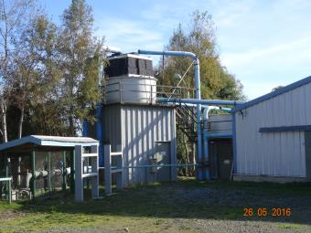 |  |  | 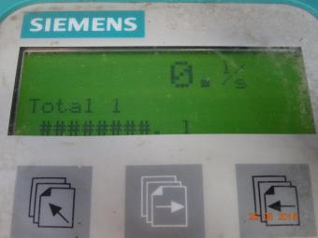
Fotografía 5. | Fecha : 26-05-2016 |  | Fotografía 6. | Fecha : 26-05-2016
Coordenadas: WGS 84, H18 | Coordenada Norte:  5.550.121 | Coordenada Este:  701.854 | Coordenadas WGS 84, H 18 | Coordenada Norte:  5.550.121 | Coordenada Este:  701.854
Descripción Medio de Prueba: La fotografía 5 describe el pozo profundo N° 1, sin funcionamiento, al momento de la inspección. |  |  | Descripción Medio de Prueba: La fotografía 6, muestra el caudalímetro del pozo profundo N° 1, la cual denota el no funcionamiento.

Registros
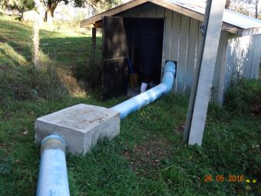 |  |  | 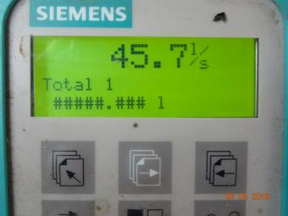
Fotografía 7. | Fecha : 26-05-2016 |  | Fotografía 8. | Fecha : 26-05-2016
Coordenadas: WGS 84, H18 | Coordenada Norte:  5.550.064 | Coordenada Este:  702.152 | Coordenadas WGS 84, H 18 | Coordenada Norte:  5.550.064 | Coordenada Este:  702.152
Descripción Medio de Prueba: La fotografía 7 describe la caseta donde se ubica el pozo profundo N° 2, funcionando al momento de la inspección. |  |  | Descripción Medio de Prueba: La fotografía 8, muestra el caudal de extracción del pozo profundo N° 2, el cual corresponde al único flujo utilizado en la piscicultura al momento de la inspección.

Registros
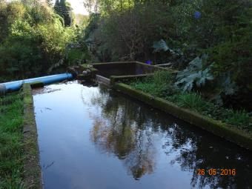  Compuerta |  |  | 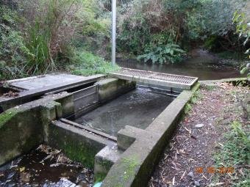  Compuerta
Fotografía 9. | Fecha : 26-05-2016 |  | Fotografía 10. | Fecha : 26-05-2016
Coordenadas: WGS 84, H18 | Coordenada Norte:  5.550.066 | Coordenada Este:  702.150 | Coordenadas WGS 84, H 18 | Coordenada Norte:  5.550.220 | Coordenada Este:  701.884
Descripción Medio de Prueba: La fotografía 9, muestra la obra de bocatoma desde el estero Pichiralitrán, sin captación al momento de la inspección, compuerta cerrada. |  |  | Descripción Medio de Prueba: La fotografía 10, muestra una vista de las obras de captación de agua desde las tres vertientes, hacia la piscicultura, con la compuerta cerrada al momento de la inspección.

Número de hecho constatado: 4 | Estación N°: 2
Exigencia (s):

Considerando 3, Numeral 3.5.3, RCA 133/2009.
Efluentes líquidos: Efluente tratado al estero Pichiralitrán.

Hecho(s) constatado(s) durante la fiscalización:

- Al momento de la inspección, se observó que los canales de aguas efluentes de todo los sistemas, lo que contempla decantadores y filtros rotatorios, conducen a una única restitución al estero Pichiralitrán, previo paso por la cámara de carga.

Registros
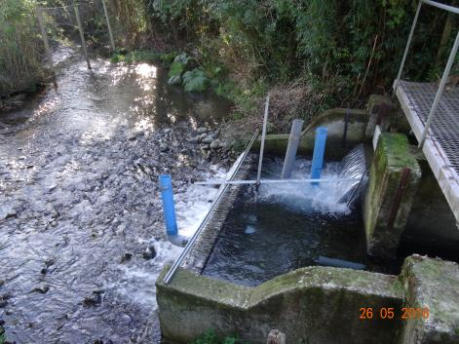

Fotografía 11. | Fecha : 26-05-2016
Coordenadas WGS 84, H 18 | Coordenada Norte:  5.550.198 | Coordenada Este:  701.764
Descripción Medio de Prueba: La fotografía 11, muestra la implementación de la cámara de carga, justo antes de la restitución del efluente tratado al estero Pichiralitrán.

Sistema de tratamiento de residuos líquidos.

Número de hecho constatado: 5 | Estación N°: 3
Exigencia (s):
Considerando 3, Numeral 3.5.2.2, RCA 133/2009.
[…]
Además tendrá un sistema de tratamiento en el efluente final del centro para remover los sólidos producidos (consistente en un decantador y en un filtro rotatorio).
El agua proveniente de los estanques de cultivo ingresa mediante gravedad a un filtro de tambor rotatorio de 90 micrometros.

Considerando 3, Numeral 3.5.3, letra b), RCA 133/2009.
[…]
El proyecto contempla sumar un decantador, luego del sistema del filtro rotatorio (posterior e independiente de éste) para dar una mayor seguridad al tratamiento de efluentes, además de servir como una barrera adicional al ingreso o escape de peces

Hecho(s) constatado(s) durante la fiscalización:

- Se constató que el sistema de tratamiento implementado consiste en dos unidades de filtros rotatorios. El primero se encontraba funcionando y trata las aguas provenientes de la sala de bateas y alevinaje. Se observaron algunas roturas menores y puntuales en la malla del filtro, las cuales deben ser reparadas.
- El segundo filtro, sin operación, trata las aguas provenientes de los estanques y raceway de reproductores. Cabe precisar, que al momento de la inspección no habían reproductores en la instalación, por ello el filtro se encontraba sin operación.
- Finalmente, posterior a cada filtro rotatorio, existe un decantador, los cuales se ubican previo al canal y a la cámara de descarga.

Registros
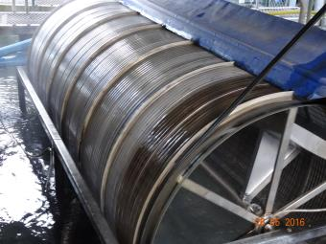 |  |  | 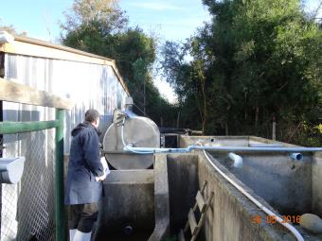
Fotografía 12. | Fecha : 26-05-2016 |  | Fotografía 13. | Fecha : 26-05-2016
Coordenadas: WGS 84, H18 | Coordenada Norte:  5.550.200 | Coordenada Este:  701.765 | Coordenadas WGS 84, H 18 | Coordenada Norte:  5.550.200 | Coordenada Este:  701.765
Descripción Medio de Prueba: La fotografía 12 describe la implementación de un filtro rotatorio, el cual forma parte del sistema de tratamiento de efluentes. |  |  | Descripción Medio de Prueba: La fotografía 13, muestra uno de los filtros rotatorios y los decantadores implementados a continuación del flujo.

Número de hecho constatado: 5 | Estación N°: No aplica
Exigencia (s):
Considerando 3.5.2.2, RCA 133/2009.

El sistema está diseñado para cumplir con el D.S. N°90/2000, del MINSEGPRES.

Examen de Información:

- Se verificó la existencia de la Resolución de Monitoreo de Autocontrol. El titular cuenta con Resolución Exenta SISS N° 5083, de fecha 20 de noviembre de 2012 (Anexo 4). Consultado el sistema de seguimiento de la SMA, se verifican una serie de antecedentes asociados al autocontrol mensual que se realiza al efluente para el cumplimiento del D.S. 90/2000, información que es parte del análisis del Programa de Normas de Emisión, y actualmente se encuentra contenido en los expedientes descritos en la Tabla 5, los cuales ya fueron derivados a la División de Sanción y Cumplimiento:

2013 | 2014 | 2015
DFZ-2013-4832-XIV-NE-EI | DFZ-2014-778-XIV-NE-EI | DFZ-2015-1206-XIV-NE-EI
DFZ-2013-3681-XIV-NE-EI | DFZ-2014-1356-XIV-NE-EI | DFZ-2015-1298-XIV-NE-EI
DFZ-2013-3949-XIV-NE-EI | DFZ-2014-1930-XIV-NE-EI | DFZ-2015-2340-XIV-NE-EI
DFZ-2013-4067-XIV-NE-EI | DFZ-2014-2809-XIV-NE-EI | DFZ-2015-2421-XIV-NE-EI
DFZ-2013-4187-XIV-NE-EI | DFZ-2014-3570-XIV-NE-EI | DFZ-2015-2984-XIV-NE-EI
DFZ-2013-4377-XIV-NE-EI | DFZ-2014-6427-XIV-NE-EI | DFZ-2015-4023-XIV-NE-EI
DFZ-2013-4540-XIV-NE-EI | DFZ-2014-4227-XIV-NE-EI | DFZ-2015-9458-XIV-NE-EI
DFZ-2013-4707-XIV-NE-EI | DFZ-2014-4796-XIV-NE-EI | DFZ-2015-7170-XIV-NE-EI
DFZ-2013-6217-XIV-NE-EI | DFZ-2014-5366-XIV-NE-EI | DFZ-2015-7501-XIV-NE-EI
 |  | DFZ-2015-7869-XIV-NE-EI
 |  | DFZ-2015-9103-XIV-NE-EI
 |  | DFZ-2015-8439-XIV-NE-EI
Tabla 5: Relación de expedientes Programa NE, asociados a Piscicultura Los Canelos y derivados a DSC.

- Cabe señalar, que las causales de derivación de los citados expedientes, están referidas principalmente a no conformidades con los plazos de entrega y frecuencia de monitoreo.

Manejo de lodos.

Número de hecho constatado: 6 | Estación N°: 2 y 4
Exigencia (s):
Considerando 3.5.3, letra c), RCA 133/2009.

Lodos generados: 0,8 m³/mensual. Retiro semanal por parte de empresa autorizada. Traslado a vertedero industrial con resolución sanitaria vigente.

Documentación entregada:

A través del Acta de Inspección (Punto 9, Número 2), se requirió al Titular entregar la siguiente información:
- Copia últimos 03 despachos de lodos de filtros rotatorios.

Mediante Carta S/N°, ingresada con fecha 06 de junio a la Oficina de Partes de la MZS (Anexo 3), el titular entregó documentación en respuesta a lo solicitado en Acta de Inspección.

Examen de Información:

Revisados los antecedentes presentados por el Titular (Anexo 3), se observa que fueron entregados 02 despachos correspondientes al 13-10-2015 y 24-11-2015, que comprenden a su vez el periodo febrero a noviembre de 2015, lo que se respalda mediante guías de despacho y patente de camiones utilizados en el transporte, asimismo, la disposición final, que también cuenta con respaldo de documentación de recepción, que se realiza en la Empresa Rilesur, ubicada en la comuna de Paillaco.

La Tabla 2, describe los retiros de lodo para Piscicultura Los Canelos, para los últimos 2 retiros (información disponible).

 | 13-10-2015 | 24-11-2015
 | 10 m³ | 9 m³
Total |  | 19
Tabla 6: m³ de lodo retiradas desde Piscicultura Los Canelos, periodo febrero - noviembre 2015.

Considerando el análisis de la información de producción reportada, y la estimación de la proyección en la generación de lodos de la piscicultura (en base a la producción), se tiene que en 10 meses de producción, se retiraron 19 m³ de lodos orgánicos, es decir, en promedio 1,9 m³/mensual.

En resumen, si bien la piscicultura ha operado dentro de los niveles de producción autorizados, ha manejado y dispuesto de manera adecuada los lodos generados en sus operaciones, lo que ha sido respaldado mediante documentación formal, existe incongruencia en las cantidades declaradas en la evaluación ambiental y las informadas por el titular.

El análisis precedente, debería ser considerado por el titular para la revisión de sus procedimientos y operaciones, principalmente respecto de aquellos aspectos que dicen relación con la generación de estos lodos. Cabe precisar, que estos lodos, están conformados básicamente por alimento no consumido y alimento no digerido (fecas de los peces en cultivo), además de productos utilizados en el control sanitario.

Manejo de mortalidad.

Número de hecho constatado: 7 | Estación N°: 2 y 4
Exigencia (s):
Considerando 3.1, RCA 6/2014.

La modificación del manejo de la mortalidad de la “Piscicultura Los Canelos”, a través de un sistema de ensilaje.

Considerando 3.6.1.1, RCA 6/2014.

El sistema de ensilaje está compuesto por un estanque triturador construido en acero inoxidable, de 970 litros de capacidad y 0,95 metros de diámetro. Adicionalmente, el sistema de ensilaje está compuesto por:
- Dosificador eléctrico para el ácido.
- Tablero eléctrico.
- Sistema motriz para el triturado.
- Bomba impulsora de la mezcla.
- Pipping de drenaje para descarga.
- Estanque de almacenamiento del ensilado de 3 m³, a un costado del triturador.
- Bomba expulsora de ensilaje.
A la salida del estanque de almacenamiento del ensilaje, se instalará una bomba eléctrica para impulsar el ensilado directamente al camión de transporte.

Hecho(s) constatado(s) durante la fiscalización:

- Durante la inspección se pudo constatar que para el manejo de la mortalidad, se ha implementado un sistema de ensilaje, el cual se encuentra operativo, cercado adecuadamente, y consiste principalmente en un tambor de acero triturador y un estanque acumulador. Asimismo, cuenta con las bombas y conexiones necesarias para su extracción directa a camiones para su traslado.
- El tratamiento de la mortalidad se realiza mediante la adición de ácido fórmico, con el objeto de regular el pH.

Registros
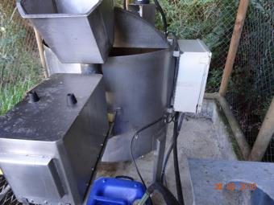 |  |  | 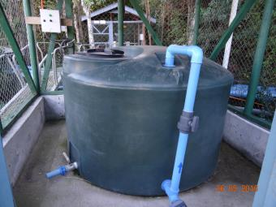
Fotografía 14. | Fecha : 26-05-2016 |  | Fotografía 15. | Fecha : 26-05-2016
Coordenadas: WGS 84, H18 | Coordenada Norte:  5.550.150 | Coordenada Este:  701.890 | Coordenadas WGS 84, H 18 | Coordenada Norte:  5.550.150 | Coordenada Este:  701.890
Descripción Medio de Prueba: La fotografía 14 muestra el tambor triturador de acero inoxidable, el tablero y dosificador de ácido fórmico eléctricos, además del pretil de hormigón y cercado correspondiente. |  |  | Descripción Medio de Prueba: La fotografía 15, describe la instalación del estanque acumulador de mortalidad ensilada, pretil de contención de hormigón y conexiones para el retiro directo a camiones para su traslado.

CONCLUSIONES.

De los resultados de las actividades de fiscalización, asociadas a los aspectos ambientales relevantes de los Instrumentos de Gestión Ambiental indicados en el punto 3, se puede indicar que no se han detectado No Conformidades. Lo anterior, sin perjuicio de los expedientes correspondientes a Normas de Emisión citados en el punto 5.3 del presente informe.

DOCUMENTACIÓN SOLICITADA Y ENTREGADA.

N° | Documento solicitado | Plazo de entrega | Fecha entrega
1 | Ingreso de individuos (en número, peso promedio y biomasa) y egresos de peces (traslado, mortalidad) en número, peso promedio y biomasa, para el año 2013, 2014 y 2015. Existencia (en número, peso promedio y biomasa) al 31.12.2013, 31.12.2014 y 31.12.2015. | 06-06-2016 | 06-06-2016
2 | Copia últimos 03 despachos de lodos de filtros rotatorios. | 06-06-2016 | 06-06-2016
3 | Copia de pertinencias resueltas por el SEA y/o COREMA, respecto al proyecto de infraestructura. | 06-06-2016 | 06-06-2016
4 | Copia Derechos de Agua, correspondientes a los 02 pozos profundos empleados en el centro. | 06-06-2016 | 06-06-2016

ANEXOS.

N° Anexo | Nombre Anexo
1 | Acta de Inspección Ambiental de fecha 26/05/16.
2 | RCA N° 133/2009 y N° 6/2014.
3 | Documentos remitidos por el titular.
4 | Resolución de Monitoreo de Autocontrol SISS.

